补充材料：

1. 文法定义简介：

CNF：Chomsky normal form

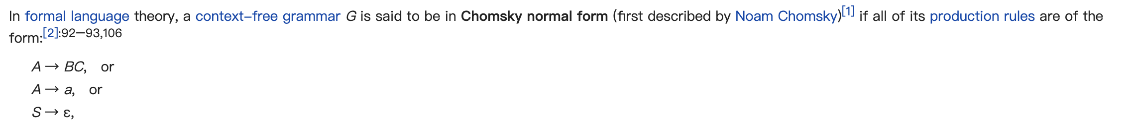

GNF：Greibach normal form; 每一个不产生空串的上下文无关语法都能转化为格雷巴赫范式

GNF构造步骤

1.把2型文法写成CNF

2.对非终结符进行编号

3.如果存在生成式Ai -> Aj ω其中Ai的编号不小于Aj的编号，则把之前Aj的生成式代入，直到左侧非终结符Ai的编号不大于右侧第一个非终结符的编号

4.消除左递归，对An -> Anω进行变换，得到An的无左递归生成式

5.把An的无左递归生成式回代如编号小的非终结符的生成式

e.g.

A -> BC

B -> CA | b

C -> AB | a

对非终结符进行编号：A - 1, B - 2, C - 3

在生成式C -> AB中左侧非终结符编号大于右侧第一个非终结符编号，把A的生成式代入得C -> BCB | a，仍然不满足条件。把B的生成式代入得C -> CACB | bCB | a

**消除左递归：（见下面）**

C -> bCBC' | aC' | bCB | a

C' -> ACBC' | ACB

得到了C的生成式，回代入以C开头的生成式B -> CA即可获得其他字母的表示

2. 消除左递归方法

E→E +T |T

由于左递归时本身出现至少一次，则创建新符号为最左推导，该符号指向原有的产生式推导即可：

E→TE'

E'→+TE'|ε